MongoDB图形化管理工具
NoSQL的运动不止，MongoDB 作为其中的主力军发展迅猛，也带起了一股开发图形化工具的风潮；气死反过来说，看一个产品是否得到认可,可以侧面看其第三方工具的数量和成熟程度；简单的收集了MongoDB的管理工具，若将来有新的发现则继续更新
一、Try MongoDB
不需要安装，直接通过浏览器访问即可的工具；和tryredis一样，Try MongoDB 是一个基于web的shell模拟工具，可以让你在不用安装MongoDB的情况下试用MongoDB的各种功能。Just Try It！
开源地址：http://try.mongodb.org/
如图所示：
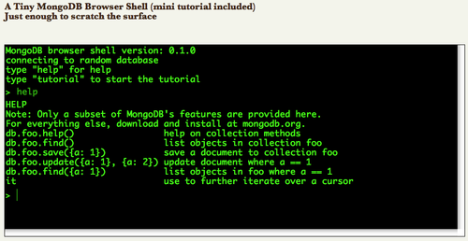
二、Mongo3

Mongo3 是一个MongoDB 集群管理工具，界面超炫的
下载地址：http://www.mongo3.com/
如图所示：
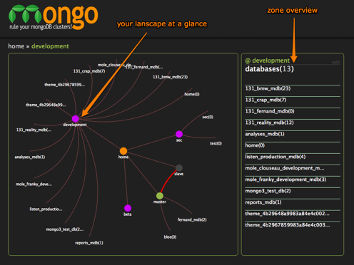
三、Mongodb Management Studio
Mongodb Management Studio 针对在DBA/开发/管理员三个维度提供一定层次的管理功能，功能如下:
- 服务器管理功能：添加服务器,删除服务器
- 服务器,数据库,表,列,索引,树形显示和状态信息查看
- 查询分析器功能：支持select,insert,Delete,update
- 索引管理功能：支持列名的显示,索引的创建,查看,删除
数据库Profile管理
- 可以设置Profile开关,查看Profile信息，自定义分页大小
- master/slave信息显示
如图所示：
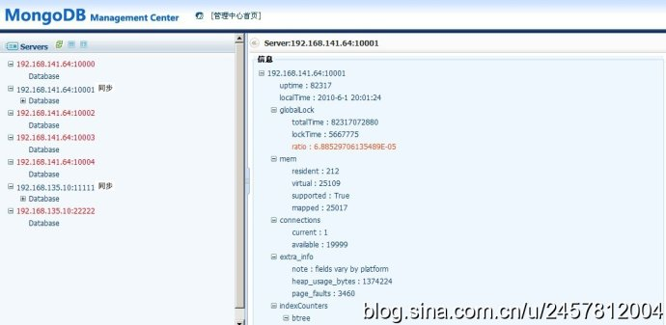
四、MongoVue
这是一个很不错的MongoDB客户端工具，不过1.0以后的版本都开始收费了，所幸费用也不贵才35$。
下载地址：http://www.mongovue.com/
如图所示：
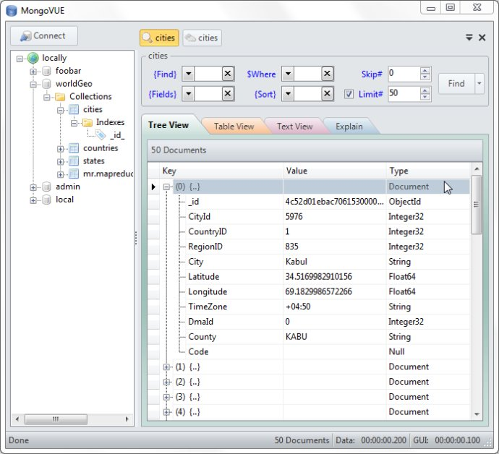
五、MongodbHUB
有不同的版本，分别可以支持在mac和Windows操作系统工作。
开源地址: http://github.com/bububa/MongoHub-Mac
下载地址: http://github.com/downloads/bububa/MongoHub-Mac/MongoHub.zip
http://cloud2.appcelerator.net/win32_win32/1bdd2f931d52d518c0b25b31c1f30182/9092b680-4ec3-4538-91ec-b937e644eb79/MongoHub.exe
另外还有之前用Titanium Desktop做的，用Win或Linux的可以试试。
http://github.com/bububa/MongoHub
如图所示：
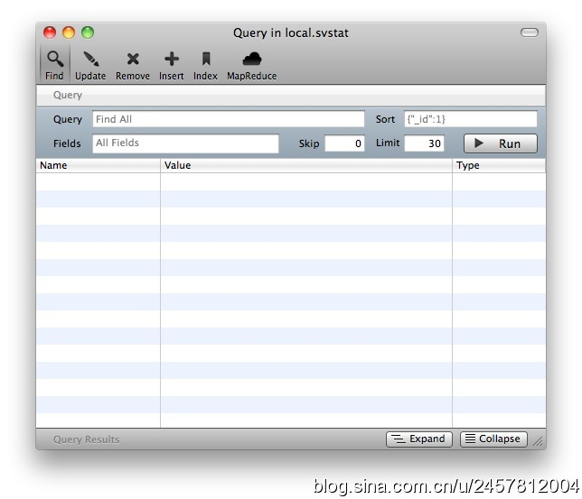
六、RockMongo
RockMongo 是一个PHP5写的MongoDB管理工具。支持中文，这一点很对国人胃口，呵呵。运行速度快，安装也简单，还可以查看 GridFS 分块。
下载地址：http://code.google.com/p/rock-php/downloads/list
如图所示：
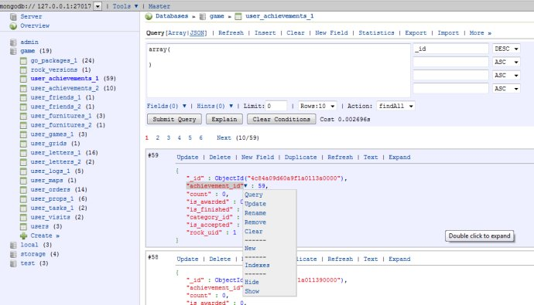
转：http://blog.sina.com.cn/s/blog_927f3c2401011937.html

